БСШУЯ
СУРГАЛТЫН ТӨРИЙН САН

СТСМС
СУРГАЛТЫН ТӨРИЙН САНГИЙН МЭДЭЭЛЛИЙН СИСТЕМ

- СТСМС Танилцуулга
- STraF Програм хангамж
- STraF–U Програм хангамж

С.Ууганбаяр

УБИС, КМТС

УЛААНБААТАР 2002 ОН

А. СТСМС Танилцуулга

Сургалтын Төрийн Сангийн Мэдээллийн Систем /СТСМС/ - ийг хөгжүүлэх асуудалд

Байгууллагын мэдээ, мэдээллийг бэлэн найдвартай хадгалж, өгөгдлийг өндөр хурдаар бүхий л боломжит хэлбэрээр боловсруулан гаргаж, үйл ажиллагааны нийт явцын талаар системтэй мэдээг хурдан шуурхай, ямарч саад тотгоргүй илтгэж байх системийг үүсгэн, үйл ажиллагаагаа бүхэлд нь хянаж байх, дотоод ба гадаад орчинтой мэдээлэл солилцох боломжтой байх нь байгууллагын нэг чухал зорилт байдаг.
Үүний тулд орчин үед аливаа байгууллага нь компьютер, мэдээллийн технологийг бүтээлчээр ашиглан мэдээлэл, мэдлэг дээр суурилсан удирдлагын үйл ажиллагаа явуулахыг эрмэлзэж байна.

Компь терийн технологийг ашиглахад компьютерийн техник, сүлжээ, програм хангамж гэсэн 3 ойлголт зайлшгүй хамт байдаг. Хэдэн сая төгрөгийн үнэтэй компьютерийн техник төхөөрөмжүүдийг түүнээс хэдэн арав дахин илүү үнэтэй үйл бүтээхийн төлөө ашиглах нь гол зорилт юм. Энэ нь байгууллагын хувьд удирдлагын мэдээллийн системийг хөгжүүлэн ашиглах явдал гэж ойлгож болох юм.

Сургалтын Төрийн Сан /СТС/-ийн удирдлага, мэрэгжилтнүүд, УБИС-ийн КМТС-ийн багш нар хамтран СТСМС-ийг байгуулахыг зорилоо.

СТСМС-ийг байгуулах шаардлага, боломж буй эсэх ?.

Мэдээллийн хэмжээ:
1993 оноос Сургалтын Төрийн Сангийн зээлээр ......, тусламжаар ..... оюутан дотоодын .... орчим их дээд сургуулиудад, ...... оюутан гадаадын их дээд сургуулиудад бакалавр, магистр, докторын сургалтад хамрагдаад байна. Эдгээр тоо цаашид ч нэмэгдэх хандлагтай байна. Үүнд зориулж улсын төсвөөс ............ төгрөгийг зарцуулаад байна.
Жилд дунджаар ....... оюутны сургалтын төлбөрийн ....... төгрөгийн санхүүжилтийн тооцоог Сургалтын төрийн сан болон, 23 аймаг, ...... сургууль, ...... төсвийн байгууллагын хооронд оюутан нэг бүр дээр хөтлөн хийж гүйцэтгэж байна. Одоо зээлийн буцаан төлөлт хийгдэж эхлэх болж байна.
Энэ бүгдийг СТС-ийн мэрэгжилтнүүд, аймаг, сургууль, байгууллагуудын тухайн асуудал хариуцсан мэрэгжилтнүүд болон оюутнуудтай харилцан гүйцэтгэдэг.

Энэ ажил нь цаг хугацаа шаардсан, хяналт шалгалтыг тогтмол явуулан нягталж байх шаардлагатай, гар ажиллагаагаар (одоо компьютер ашигладаг боловч тусгай програм хангамжгүй) гүйцэтгэхэд нилээд нүсэр ажил байдаг нь харагдаж байна.
Үүнийг сайжруулан боловсронгуй болгох, мэдээллийн нэгдсэн сан үүсгэн мэдээлэл солилцох, боловсруулах, тайлагнах ажлыг автоматжуулах, нийт системийн ажлын үнэн зөв, найдвартай байдлыг хангахад Мэдээллийн Системийг байгуулан ашиглах нь чухал юм.

Компьютерийн техникийн боломж:
- СТС дээр дотоод сүлжээнд холбогдсон Pentium III аас дээш үзүүлэлт бүхий 7 ширхэг компьютер ашиглагдаж байгаа.
- Магадлан итгэмжлэгдсэн 42 их дээд сургууль, коллежүүд нь компьютерийн боломжтой.
- СТС болон магадлан итгэмжлэгдсэн сургуулиуд нь хоорондоо холбогдсон сүлжээ байхгүй.

Дүгнэлт:

- СТС дээр улсын хэмжээний төрийн зардлаар суралцсан оюутнуудын мэдээллийг агуулсан өгөгдлийн сан байгуулж, дотоод сүлжээний орчинд ажилладаг өгөгдлийн санг удирдах систем байгуулах боломжтой.
- Магадлан итгэмжлэгдсэн сургуулиуд дээр тухайн сургуулиудад төрийн зардлаар суралцаж буй оюутнуудын мэдээллийг агуулсан өгөгдлийн сан, өгөгдлийн санг удирдах програм байна.
- СТС болон сургуулиудын хооронд мэдээллийг файлаар зөөнө.

СТСМС нь:
- Сургалтын Төрийн Сан дээр хэрэглэгдэх STraF (State Trainig Fund) програм
- Магадлан итгэмжлэгдсэн их дээд сургуулиуд дээр ашиглагдах програм
- ТАХ аар суралцагчдын мэдээг төсвийн байгууллагууд, магадлан итгэмжлэгдээгүй сургуулиуд, аймгуудаас авах электрон хүснэгт

АЙМАГ
ТӨРИЙН БАЙГУУЛЛАГА
(тах)
МАГАДЛАН ИТГЭМЖЛЭГДЭЭГҮЙ СУРГУУЛЬ
(тах)
СУРГАЛТЫН
ТӨРИЙН САН
МАГАДЛАН ИТГЭМЖЛЭГДСЭН СУРГУУЛЬ
(ядуу, зээл, малчны, гуравдагч, тах)
ГАДААДЫН СУРГУУЛЬ
мэдээ
мэдээ
мэдээ
мэдээ
мэдээ
санхүүжилт
санхүүжилт
санхүүжилт

Б. STraF Програм

STraF (State Training Fund) Програмын танилцуулга

Энэхүү програм хангамж нь магадлан итгэмждлэгдсэн болон бусад төрийн өмчийн болон хувийн их, дээд сургуулиуд, коллежуудад сургалтын төрийн сангийн зээл, тусламжаар суралцагчдын бүртгэл мэдээллийг хөтлөх, тайлагнах, өгөгдөл дамжуулахад ашиглагдана.

STraF програмын тусламжтайгаар :

- СТС-аас зээл, хөнгөлөлт, буцалтгүй тусламжаар суралцахыг хүсэгчдийн мэдээллийг бүртгэх ажлыг түргэн шуурхай гүйцэтгэх.
- Сургууль, аймаг, байгууллагуудаас СТС-д ирэх өгөгдлүүдийг электрон хүснэгтэн STF1-STF8 маягтуудаар хүлээн авах.
  - STF1 – ядуу өрхийн суралцагчийн судалгаа
  - STF2 – малчин өрхийн суралцагчийн судалгаа
  - STF3 – төрийн албан хаагчийн хүүхдийн судалгаа
  - STF4 – гуравдагч буюу зэрэгцэн суралцагчийн судалгаа
  - STF5 – хөнгөлөлттэй зээлээр суралцагчийн судалгаа
  - STF6 – шагналаар суралцагчийн судалгаа
  - STF7 – олимпиадаар суралцагчийн судалгаа
  - STF8 – гадаадад суралцагчийн судалгаа
- Сургуулиудаас мэдээлэл цуглуулах, мэдээллийн нэгдсэн сан руу бүртгэх, оруулах ажиллагаа автоматжина.
- СТС ба сургуулиудын хоорондох өгөгдөл солилцоо хурдан хугацаанд хийгдэнэ.
- Мэдээлэл дээрх алдаануудыг хянах.
- Суралцагчдын хөдөлгөөнийг бүртгэх, үүнд : шинээр бүртгүүлэх, сургуулиа хаях, чөлөө авах, өөр сургуульд шилжих г.м.
- Суралцагчдын төлбөрийн мэдээллийг хөтлөх.
- Мэдээллүүдийг төрөл бүрээр тайлагнах. Тайлан гаргах асуулгын систем нь төрөл бүрийн тайлангуудыг хүссэн хэлбэрээр гаргах боломж олгоно.
- Мэдээллийг хурдан хугацаанд, хүссэн нөхцөлөөр хайж олох боломжтой.

Програмын Архитектур

СТС систем нь сүлжээний орчинд клиент/сервер байдлаар ажиллана. Төв компьютер дээр СТС Мэдээллийн Нэгдсэн сан байрлана. Энэ мэдээллийн санд СТС–аас санхүүжилт авдаг бүх сургуулиуд, тэдгээр сургуулиудад СТС-н зээл, тусламжаар суралцагчдын бүртгэл мэдээлэл агуулагдана. Мэдээллийг төвлөрсөн байдлаар зохион байгуулснаар нэгдсэн хяналт, шалгалт хийх боломжтой.

Хэрэглэгч (СТС мэргэжилтэн) бүр өөрийн нэр, нууц үгээр мэдээллийн нэгдсэн сан руу хандана. Хэрэглэгчдийн үндсэн 8 бүлэг байна, үүнд : ТАХ, Зээл г.м.

STraF програмын архитектурыг дараахь зургаар харуулав.

СУРГАЛТЫН ТӨРИЙН САНГЫН МЭДЭЭЛЛИЙН СИСТЕМ
Мэдээллийн Нэгдсэн Сан
SQL Server
ТАХ мэргэжилтэн
Зээл
Гадаадын
Зур. 2.1 STraF програмын архитектур

Ашиглагдсан технологиуд:
- Системийг хэрэгжүүлэхдээ ADO, SQL Server 2000, MS Access, Visual J++ хэрэгслүүдийг ашигласан.
- Систем нь сүлжээний орчинд клиент/сервер байдлаар ажиллана.

Програм ажиллах нөхцөл
- Өгөгдлийн сан байрлах сервер компьютер
  - Үйлдлийн систем - Windows NT/2000 сервер
  - Процессор – Pentium 3 буюу дээш
  - Програм хангамж – SQL Server 2000
- Хэрэглэгчийн компьютер
  - Үйлдлийн систем - Windows 98 буюу дээш
  - Процессор – 486 буюу дээш
  - Програм хангамж – Монгол гарны стандарт драйвер, MS Excel 10 хувилбар
- Дотоод сүлжээ хэвийн ажиллагаатай байх
Өгөгдлийн сан

Өгөгдлийн сан үндсэн 14 хүснэгтээс тогтоно.

School – Сургуулиуд

талбар | төрөл | тайлбар
id | int | Сургуулийн код
name | nvarchar(30) | Нэр
hold | tinyint | Өмчийн хэлбэр
level | tinyint | Хэв шинж
validated | bit | Магадлан итгэмжлэгдсэн эсэх
country | nvarchar(10) | Улс
region | nvarchar(12) | Аймаг
address | nvarchar(50) | Хаяг
bank  nvarchar(20) | Харилцах банкны нэр
accountno | nvarchar(10) | Дансны дугаар

Budget – Сургуулийн төсөв

талбар | төрөл | тайлбар
sid | int | Сургуулийн код
year | smallint | Он
limit | smallint | Оюутны хязгаарлалт
budget | float | Нийт төсөв

Student – Оюутнууд

талбар | төрөл | тайлбар
id | int | Оюутны код
fname | nvarchar(20) | Нэр
lname | nvarchar(20) | Овог
gender | nchar(2) | Хүйс
school | int | Одоо сурч байгаа сургууль
degree | tinyint | Цол
prof | nvarchar(20) | Одоо сурч байгаа мэргэжил
grade | tinyint | Одоо сурч байгаа курс
gpa | tinyint | Одоогийн голч дүн
ptype | tinyint | Одоогийн төлбөрийн хэлбэр
regno | nchar(10) | Регистрийн дугаар
pasno | nchar(10) | Иргэний үнэмлэхийн дугаар
country | nvarchar(20) | Харъяалал
region | nvarchar(12) | Аймаг
admisno | nvarchar(20) | Томилолт/Тушаалын дугаар
reg_date  smalldatetime | СТС-д бүртгэгдсэн огноо
end_date | smalldatetime | Санхүүжилт зогссон огноо
state | tinyint | Одоогийн төлөв
duration | tinyint | Суралцах хугацаа
tuition | real | Нийт төлбөр
transfered | real | Шилжүүлсэн төлбөр
paid | real | Эргэн төлсөн төлбөр
diploma_no | nchar(10) | Дипломын дугаар

Transfer – Шилжүүлгэ

талбар | төрөл | тайлбар
id | int | Шилжүүлгийн дугаар
date | smalldatetime | Шилжүүлсэн огноо
size | float | Хэмжээ
type | tinyint | Төрөл
stid | int | Оюутны код
sid | int | Сургуулийн код
ptype | tinyint | Төлбөрийн хэлбэр

Payment – Эргэн төлөлт

талбар | төрөл | тайлбар
id | int | Төлбөрийн дугаар
date | smalldatetime | Төлсөн огноо
size | real | Хэмжээ
stid | int | Оюутны код

DocPoor – Ядуу өрхийн суралцагчийн баримт

талбар | төрөл | тайлбар
stid | int | Оюутны код
family | tinyint | Ам бүл
income | real | Өрхийн орлого

DocHerder – Малчин өрхийн суралцагчийн баримт

талбар | төрөл | тайлбар
stid | int | Оюутны код
pa_regno | nchar(10) | Эцгийн регистрийн дугаар
ma_regno | nchar(10) | Эхийн регистрийн дугаар
family | tinyint | Ам бүл
camel | smallint | Тэмээ
Үхэрhorse | smallint | Адуу
sheepsmallint  cow | smallint | Хонь
goat | smallint | Ямаа

DocTax – Төрийн албан хаагч өрхийн суралцагчийн баримт

талбар | төрөл | тайлбар
stid | int | Оюутны код
contract | nchar(4) | Гэрээ хийсэн эцэг/эх
pa_name | nvarchar(20) | Эцгийн нэр
pa_org | nvarchar(20) | Ажилладаг байгууллага
pa_pos | nvarchar(20) | Албан тушаал
pa_regno | nchar(10) | Регистрийн дугаар
ma_name | nvarchar(20) | Эхийн нэр
ma_org | nvarchar(20) | Ажилладаг байгууллага
ma_pos | nvarchar(20) | Албан тушаал
ma_regno | nchar(10) | Регистрийн дугаар

DocThird – Гуравдагч суралцагчийн баримт

талбар | төрөл | Тайлбар
stid | int | Оюутны код
pa_regno | nchar(10) | Эцгийн регистр
ma_regno | nchar(10) | Эхийн регистр
name1 | nvarchar(20) | Эхний суралцагч
school1 | nvarchar(20) | Сургууль
prof1 | nvarchar(20) | Мэргэжил
Регистрgrade1 | tinyint | Курс
name2nchar(10)  regno1 | nvarchar(20) | Хоёр дахь суралцагч
school2 | nvarchar(20) | Сургууль
prof2 | nvarchar(20) | Мэргэжил
grade2 | tinyint | Курс
regno2 | nchar(10) | Регистр

DocLoan – Хөнгөлөлттэй зээлээр суралцагчийн баримт

талбар | төрөл | Тайлбар
stid | int | Оюутны код
family | tinyint | Ам бүл
income | real | Өрхийн орлого

DocPrize – Шагналаар суралцагчийн баримт

талбар | төрөл | Тайлбар
stid | Int | Оюутны код
prize | nvarchar(20) | Шагнал
year | smallint | Он

DocOlympiad – Олимпиадаар суралцагчийн баримт

талбар | төрөл | Тайлбар
stid | int | Оюутны код
olympiad | nvarchar(20) | Олимпиад
where | nvarchar(20) | Хаана
year | smallint | Он
pos | tinyint | Эзэлсэн байр

DocForeign – Гадаадад суралцагчийн баримт

талбар | төрөл | Тайлбар
stid | Int | Оюутны код
org | nvarchar(20) | Захиалагч байгууллага
grant | real | Тэтгэлэг
currency | nchar(2) | Валют

Organization – Байгууллагуудын бүртгэл

талбар | төрөл | Тайлбар
id | int | Байгууллагын код
name | nvarchar(20) | Нэр
region | nvarchar(12) | Аймаг
phone | nchar(10) | Утас
address | nvarchar(30) | Хаяг

Straf – Глобаль өгөгдлүүд

талбар | төрөл | тайлбар
gpa_min | tinyint | Голч дүнгийн хамгийн бага түвшин
tuition_max | real | Жилд олгох төлбөрийн дээд хэмжээ
poor_min | real | Амжиргааны доод түвшин, нэг хүнд
herder_min | smallint | Малын хамгийн бага хэмжээ, богоор
loan_min | real | Амжиргааны баталгаат түвшин, нэг хүнд

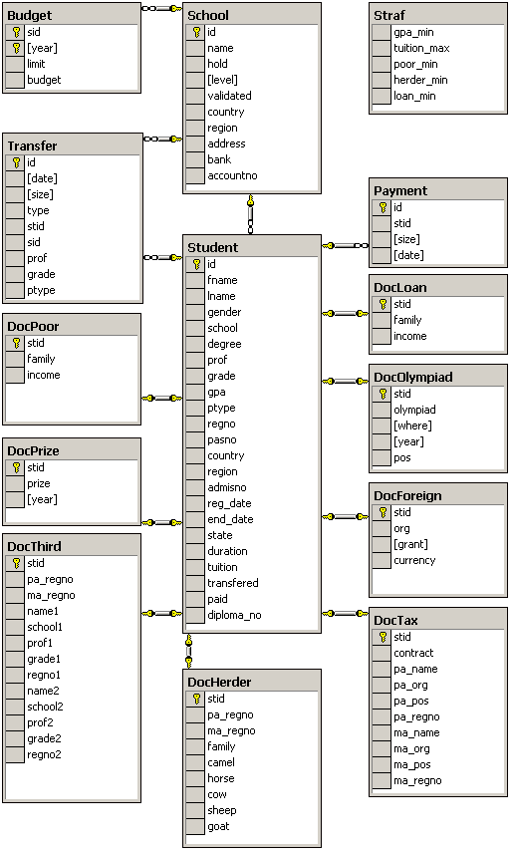
Зур. Өгөгдлийн сангын диаграмм

Өгөгдлийн сангийн хамгаалалт

Хэрэглэгч (СТС мэргэжилтэн) бүр өөрийн нэр, нууц үгээр мэдээллийн нэгдсэн сан руу хандана. Хэрэглэгчдийн үндсэн 8 бүлэг байна, үүнд: ТАХ, Зээл г.м. Хэрэглэгч ямар бүлэгт орж байгаагаас хамаараад өгөгдлүүд рүү хандах эрх нь ялгаатай байна. Нэг хэрэглэгч хэд хэдэн бүлэгт зэрэг ордог байж болно.

Жишээ нь: School хүснэгт нь сургуулиудын мэдээллийг хадгална. School хүснэгт рүү хандах эрхүүдийг дараахь хүснэгтэд харуулав. ‘Mishig’ нэртэй хэрэглэгч ‘Tax’ бүлэгт ордог бол энэ хүснэгтээс сургуулиудыг харах, мөн сургууль шинээр нэмэх эрхтэй байна, харин сургуулийн мэдээллийг өөрчлөх, устгах боломжгүй юм. Энэ үйлдлийг зөвхөн ‘Admin’ бүлгийн хэрэглэгчид хийх боломжтой.

Хэрэглэгч/бүлэг | харах | нэмэх | өөрчлөх | устгах
Admin | + | + | + | +
Poor | +
Herder | +
Tax | + | +
Third | +
Loan | +
Prize | +
Olympiad | +
Foreign | + | +
Finance | +

- Програмтай ажиллах

Програм нь үндсэн 4 ажилбартай
- Ажлын самбартай ажиллах
- Оюутнуудын мэдээлэлтэй ажиллах
- Өгөгдөл импортлох
- Тайлан гаргах

Эхлээд програмын үндсэн хэсгүүдтэй танилцая. Хэрэглэгч өгөгдлийн сервер компьютер рүү хандахын тулд сервер компьютерийн нэр, өөрийн нэр, нууц үгийг оруулна. Нэр, нууц үгийг буруу оруулвал дахин 2 удаа асууна. Хэрэв дараагийн 2 удаа амжилтгүй болвол нэвтрэх эрхийг асуух цонх хаагдаж өгөгдлийн сангын сервертэй холбогдож чадахгүй. Нууц үгийг програм эхлэх бүрд дахин оруулахгүйн тулд сануулж болно.

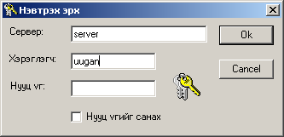
Зур. 4.1 Нэвтрэх эрх оруулах

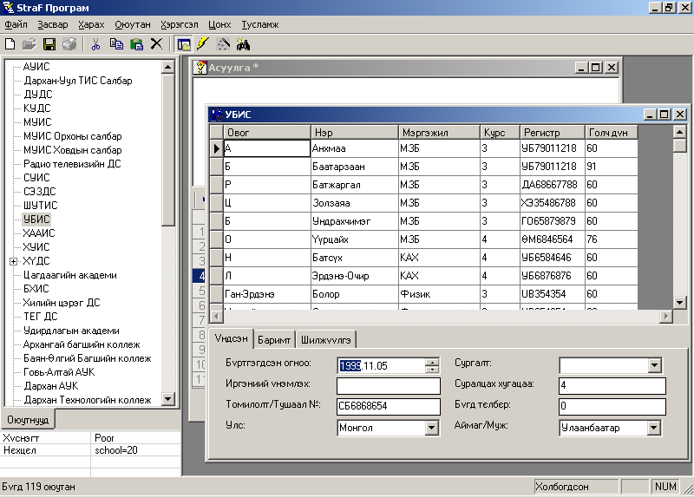
Зур. 4.2 Програмын үндсэн интерфэйс

Цэснүүд

Файл цэс

Энэ цэс файл, өгөгдлийн сантай ажиллах командуудыг агуулна.

- Холбох... Өгөгдлийн сантай холбоно
- Салгах Холболтыг салгана
- Шинэ Шинэ элемент үүсгэнэ
- Нээх Өгөгдлийг нээх
- Хадгалах Өгөгдлийг хадгалах
- Нэр солих Нэр солих буюу дахин нэрлэх
- Хаах Нээлттэй байгаа идэвхитэй баримтыг хаана
- Бүгдийг хаах Нээлттэй бүх баримтыг хаана
- Импорт... Excel файлаас өгөгдлийг импортлоно
- Хэвлэх Баримтыг хэвлэх
- Гарах Програмаас гарах

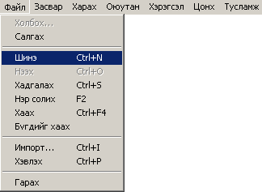

Засах цэс

Энэ цэс нь өгөгдлийг засах командуудыг агуулна.

- Зөөх Өгөгдлийг зөөх
- Хуулах Өгөгдлийг хуулах
- Оруулах Зөөсөн эсвэл хуулсан өгөгдлийг оруулах
- Устгах Өгөгдлийг устгах
- Бүгдийг сонгох Бүх өгөгдлийг сонгох
- Хайлт & Солилт... Өгөгдөл хайх, солих

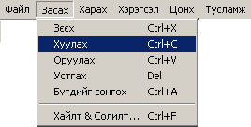
Харах цэс

Энэ цэс нь програмын бүрэлдэхүүн хэсгүүд болон хэрэгслүүдийг харуулах, нуух командуудыг агуулна.

- Хэрэгсэл Хэрэгслийн зурвасыг харуулах/нуух
- Төлвийн мөр Төлвийн мөрийг харуулах/нуух
- Ажлын самбар Ажлын самбарыг харуулах/нуух
- Сургуулиуд Сургуулиудыг харах
- Асуулга Асуулгын цонхыг харах
- Сэргээх Өгөгдлийг сэргээн шинэчилж харах

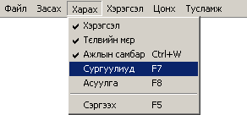

Хэрэгсэл цэс

Энэ цэс нь програмд хэрэглэгдэх нэмэлт хэрэгслүүдийг агуулна.

- Тохиргоо... Тохиргоо хийх хэрэгслийг харуулна

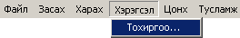

Оюутан цэс

Энэ цэс нь оюутны мэдээлэлтэй ажиллах командуудыг агуулна. Энэ цэс оюутны мэдээллийн цонхтой ажиллах үед харагдана, бусад тохиолдолд далд байрлана.

- Шалгах Оюутны мэдээллийг шалгах
- Анги дэвшүүлэх Хэсэг оюутны ангийг ахиулах
- Чөлөөтэй Хэсэг оюутан чөлөө авсныг тэмдэглэх
- Сурч байгаа Хэсэг оюутан чөлөөнөөс буцаж орсныг тэмдэглэх, эсвэл шинэ оюутан санхүүжилт эхлэхэд бэлэн болсныг тэмдэглэх
- Төгссөн Хэсэг оюутан төгссөнийг тэмдэглэх
- Төлбөрийн хэлбэр Хэсэг оюутны төлбөрийн хэлбэрийг өөрчлөх
- Шилжүүлгэ... Хэсэг оюутанд шилжүүлгэ хийгдсэнийг тэмдэглэх
- Цуцлах Хэсэг оюутны санхүүжилтийг цуцлах
- Эхэнд шилжих Эхний оюутны мэдээлэл рүү шилжих
- Урагш шилжих Өмнөх оюутны мэдээлэл рүү шилжих
- Хойш шилжих Дараагийн оюутны мэдээлэл рүү шилжих
- Төгсгөлд шилжих Сүүлийн оюутны мэдээлэл рүү шилжих
- Сонгох... Хэсэг оюутныг сонгох
- Эрэмбэлэх Оюутнуудын мэдээллийг эрэмбэлэх

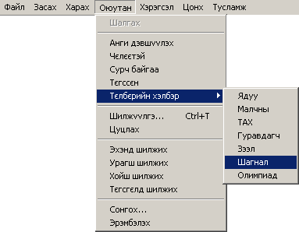

Асуулга цэс

Энэ цэс нь тайлан гаргах асуулгын командуудыг агуулна. Асуулга цонхтой ажиллах үед харагдана.

- Баганы нэрс Асуулгын үр дүнгийн баганы нэрсийг харуулах/нуух
- Шалгах Асуулгын алдааг шалгах

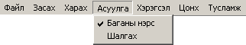

Ажлын самбартай ажиллах

Ажлын самбар дээр сургуулиуд, байгууллагууд, аймгууд мод хэлбэрээр байрлана. Модны нэг элементийг зангилаа гэж нэрлэнэ. Нэг зангилаа нь нэр, хүснэгт, нөхцөлөөс тогтоно. Хэрэглэгч өөрийн хүссэнээр зангилааны нэрийг сольж болно. Нэр оноохдоо уг зангилаа нь ямар хүснэгтээс, ямар өгөгдлийг гаргаж авах вэ гэдгийг бодолцох ёстой.

Хүснэгт, нөхцөл хоёр нь уг зангилаан дээр дарахад оюутны мэдээллийн аль хүснэгтээс, ямар нөхцөлийг хангах өгөгдлүүдийг ялган авахыг заана. Оюутны мэдээллийн үндсэн 1 хүснэгт, нэмэлт 8 виртуаль хүснэгт байна.
Виртуаль хүснэгтийн бүтэц нь оюутны мэдээллийн үндсэн хүснэгттэй ижил бүтэцтэй байна.

Үндсэн хүснэгт – Student

Виртуаль хүснэгтүүд

Poor – Ядуу өрхийн суралцагчдын хүснэгт
Herder – Малчин өрхийн суралцагчдын хүснэгт
Tax – Төрийн албан хаагч өрхийн суралцагчдын хүснэгт
Third – Гуравдагч суралцагчдын хүснэгт
Loan – Хөнгөлөлттэй зээлээр суралцагчдын хүснэгт
Prize – Шагналаар суралцагчдын хүснэгт
Olympiad – Олимпиадаар суралцагчдын хүснэгт
Foreign – Гадаадад суралцагчдын хүснэгт

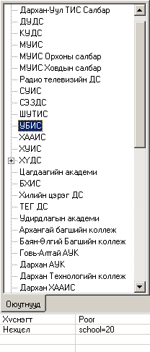
- Зангилаа нэмэх, хасах
- Асуулга тохируулах, хүснэгт, нөхцөл тавих
- Хайлт

Оюутны мэдээлэлтэй ажиллах
- Оюутан бүртгэх
- Оюутны мэдээллийг засварлах, сонгох, эрэмбэлэх
- Хайх, солих

Өгөгдөл импортлох
- Өгөгдөл импортлох хэрэгсэл
- STF1 – STF8 маягтууд

Тайлан гаргах
- Асуулга гэж юу вэ
- Асуулга тавих, асуулгыг шалгах
- Үр дүнг хэвлэх, Excel рүү гаргах

Програмтай ажиллах

Програм нь үндсэн 4 ажилбартай
- Ажлын самбартай ажиллах
- Оюутнуудын мэдээлэлтэй ажиллах
- Өгөгдөл импортлох
- Тайлан гаргах

Зур. 4.2 Програмын үндсэн интерфэйс

Ажлын самбартай ажиллах

Ажлын самбар дээр сургуулиуд, байгууллагууд, аймгууд мод хэлбэрээр байрлана. Модны нэг элементийг зангилаа гэж нэрлэнэ. Нэг зангилаа нь нэр, хүснэгт, нөхцөлөөс тогтоно. Хэрэглэгч өөрийн хүссэнээр зангилааны нэрийг сольж болно. Нэр оноохдоо уг зангилаа нь ямар хүснэгтээс, ямар өгөгдлийг гаргаж авах вэ гэдгийг бодолцох ёстой.

Хүснэгт, нөхцөл хоёр нь уг зангилаан дээр дарахад оюутны мэдээллийн аль хүснэгтээс, ямар нөхцөлийг хангах өгөгдлүүдийг ялган авахыг заана. Оюутны мэдээллийн үндсэн 1 хүснэгт, нэмэлт 8 виртуаль хүснэгт байна.
Виртуаль хүснэгтийн бүтэц нь оюутны мэдээллийн үндсэн хүснэгттэй ижил бүтэцтэй байна.

Оюутны мэдээлэлтэй ажиллах
- Оюутан бүртгэх
- Оюутны мэдээллийг засварлах, сонгох, эрэмбэлэх
- Хайх, солих

Өгөгдөл импортлох

Сургууль, аймаг, байгууллагуудаас ирэх өгөгдлүүдийг STF1-STF8 маягтуудаар хүлээн авч автоматаар импортлоно.

Тайлан гаргах

STraF програмаар тайлан гаргахад хэрэглэгч SQL (Structured Query Language – Бүтэцлэгдсэн Асуулгын Хэл) хэлний үндсэн мэдлэгтэй байх хэрэгтэй. SQL хэлний командуудын тусламжтайгаар хэрэглэгч өөрийн хүссэн тайланг, хүссэн хэлбэрээр гарган авч хэвлэх, Excel файл руу гаргах боломжтой. Бэлдсэн асуулгаа файл хэлбэрээр хадгалж дахин ашиглах боломжтой.

Асуулга гэж юу вэ

Асуулга гэдэг нь өгөгдлийн сангаас өгөгдлийг гарган авах командуудын цуглуулга юм. Тайлан гаргахад хэрэглэгдэх үндсэн асуулгын команд нь select команд юм.

Асуулга тавих

Асуулгын select командыг дараахь байдлаар хэрэглэнэ:

select талбар1, талбар2, ... from хүснэгт1, ...
[where нөхцөл]
[group by талбар1, талбар2,...]
[order by талбар1, талбар2, ... [asc|desc]]

where - өгөгдлүүдийг нөхцөлөөр шүүх
group by - өгөгдлүүдийг бүлэглэх
order by - өгөгдлүүдийг эрэмбэлэх

Жишээ 1: Хөнгөлөлттэй зээлээр суралцаж байгаа бүх оюутнуудын нэрсийг гаргаж авах.

select fname from loan

Үр дүн :

fname
- - - - - - - - - - - - - -
Бат
Болд
Булган
Ганболд

Жишээ 2: Хөнгөлөлттэй зээлээр суралцаж байгаа Улаанбаатар хотын харъяат бүх оюутнуудыг нэр, насаар нь шүүж харах.

select fname from loan
where region=’Улаанбаатар’

Үр дүн :

fname
- - - - - - - - - - - - - -
Бат
Болд

Жишээ 3: Аймаг бүрээс хөнгөлөлттэй зээлээр суралцаж байгаа суралцагчдын тоог бүлэглэж харах.

select region, count(id) as total from loan
group by region

Үр дүн :

region total
- - - - - - - - - - - - - - - - - - - - - - - - - - - -
Архангай 20
Баян-Өлгий 23
Баян-Хонгор 26
Булган 15

Жишээ 3: Хөнгөлөлттэй зээлээр суралцаж байгаа суралцагчдыг голч дүнгээр нь бууруулж эрэмбэлж нэр, дүнгээр нь харах.

select fname, gpa from loan
order by gpa desc

Үр дүн :

fname gpa
- - - - - - - - - - - - - - - - - - - - - - - - - - - -
Булган 95
Болд 92
Ганболд 85
Бат 74

Үр дүнг хэвлэх, Excel рүү гаргах

Асуулгын үр дүнг хэвлэхийн тулд Файл цэсний Хэвлэх командыг өгнө.
Асуулгын үр дүнг Excel файл руу хэрэгслийн тусламжтайгаар гаргаад дараа нь Save As командаар нэр өгч хадгална.
В. STraF-U Програм хангамж

Зорилго:
Энэхvv програмын зорилго нь Төрийн санд их дээд сургуулиудаас ирдэг мэдээллvvдийг нэг загварт оруулах, тэдгээр мэдээллvvдийг анхан шатанд нь буюу их дээд сургуулиуд дээр цэгцлэх, сургуулиуд дээр хийгдэг хяналт, төрийн сангаас ирсэн мөнгө хувиарлах зэрэг ажлуудыг автоматжуулахад оршино.

StraT- School програм нь дараах функцvvдтэй:

- Суралцагчийг бvртгэх
Тухайн сургууль дээрхи төрийн санд хамаарах суралцагчдийн мэдээллийг
  - Ядуу
  - Малчин
  - Гуравдагч суралцагч
  - Төрийн албан хаагч
  - Төрийн сангийн зээл
  - Буцалтгvй тусламж гэсэн ангилалуудаар харгалзах мэдээллийн сангуудад оруулна.
Тухайн суралцагчийг шинээр оруулахдаа өмнө оруулсан суралцагчийн регистрийн дугаартай шалгаж давхардаж байвал харгалзах мэдээлэлийг өгнө.
Жишээбэл ядуу өрх ангилалд хамаарах суралцагчийг мэдээллийг Хvснэгт 1, Тухайн суралцагчид шилжvvлсэн мөнгөний дvнг Хvснэгт 2. тус тус бvртгэнэ. Мэдээллийг оруулахдаа Text төрөлтэй талбаруудад vсэг, тоо, тэмдэгтvvдээс бvрдсэн мэдээлэл Number төрөлтэй талбаруудад зөвхөн тоон утга Data/Time төрөлтэй талбаруудад зөвхөн он сар өдрийг оруулах ёстой.
Хvснэгт 1. Ядуу өрх

№ | Талбар | Төрөл | Тайлбар
1 | Id | Autonumber | Оюутны дугаар
2 | Firstname | Text | Оюутны нэр
3 | Lastname | Text | Оюутны овог
4 | Gender | Text | Оюутны хvйс
5 | Degree | Text | Суралцаж буй тvвшин
6 | Prof | Text | Мэргэжлийн нэр
7 | Grade | Number | Курс
8 | Gpa | Number | Онооны дундаж
9 | Regno | Text | Регистрийн дугаар
10 | Pasno | Text | Vнэмлэхийн дугаар
11 | Region | Text | Харьяа
12 | Admisno | Text | Голч дvн
13 | State | Number | Суралцагчийн төлөв
14 | Family | Text | Ам бvлийн тоо
15 | Income | Text | Тухайн өрхийн сарын орлогын хэмжээ

Хvснэгт 2. Шилжvvлсэн мөнгөний дvн
№ | Талбар | Төрөл | Тайлбар
1 | Id | Autonumber | Оюутны дугаар
2 | Date | Date/Time | Төрийн сангаас мөнгө шилжvvлсэн огноо
3 | Size | number | Шилжvvлсэн мөнгөний хэмжээ
4 | Stid | Number | Оюутны дугаар
5 | Course | Number | Суралцагчийн сурч буй курс

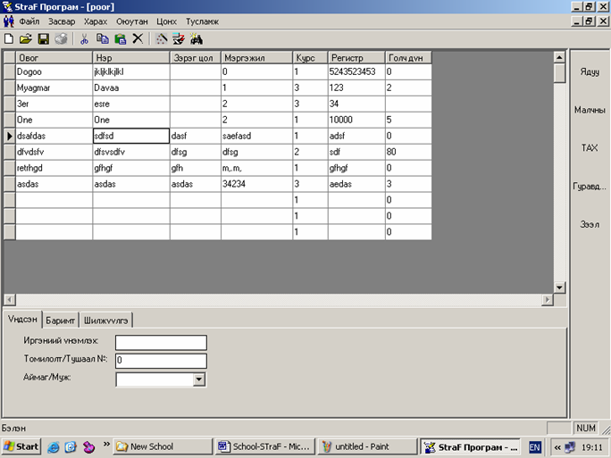

- Ядуу гэсэн ангилалыг сонгоно.
- Хэрэглийн мөрнөөс гэсэн хэрэгслийг сонгоно.

- Сvvлчийн хоосон бичлэг дээр суралцагчийн овог, нэр, хvйс, сургалтын тvвшин, мэргэжил, регистэр, курс, голч дvн гэсэн мэдээллvvдийг, Vндсэн хуудсан суралцагчийн vнэмлэхийн дугаар, томилолтын дугаар, аймаг хотын нэрийг Баримт ам бvлийн тоо, өрхийн орлого, Шилжvvлгэ хуудсанд тухайн суралцагчид төрийн сангаас шилжvvлсэн мөнгөний хэмжээ, шилжvvлсэн огноо гэсэн мэдээллvvдийг дээрх Хvснэгт1, Хvснэгт2 тодорхойлсон төрлvvдээр оруулна.
- Суралцагчийн мэдээллийг шинэчлэх
Суралцагчийн мэдээлэлийг шинэчлэх, шаардлагатай тохиолдолд суралцагчийн мэдээллийг нэг ангилалаас нөгөөд харгалзах мэдээллvvдийн хамт автоматаар шилжvvлэх.
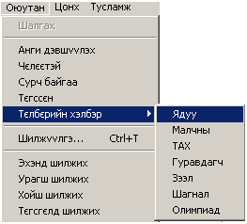
Тухайн суралцагчийн мэдээлэлийг засварлахдаа харгалзах мэдээлэл дээр заагчаар 2 дарж засварлана. Суралцагчийн ангилалыг солихдоо

Оюутан цэсний Төлбөрийн хэлбэр бvлгээс шилжvvлэх хэлбэрийг сонгоно.

- Суралцагчийг хасах
Төрийн сангаас тавигддаг шаардлагыг хангахгvй суралцагчидийн мэдээллийг харгалзах мэдээллийн сангаас устгах боломжтой.
товчлуур дээр дарж идэвхтэй бичлэгийг устгана. Устгахаасаа өмнө баталгаажуулсан асуулт гарна.
- Суралцагчдийг хайх, эрэмбэлэх
Суралцагчдыг хайх, суралцагчдийн мэдээллийг аль нэг талбарынх нь хувьд өсөх,буурахаар эрэмбэлэх vйлдлvvдийг гvйцэтгэнэ. Мөн сонгосон суралцагчдийн мэдээллийг цаасан дээр шууд хэвлэх боломжтой

- Тайлан гаргах.
Тухайн ангилалд хамаарах суралцагчдийг сонгон харгалзах мэдээллvvдийг
Excel програмын файл хэлбэрээр гаргана. товчлуур дээр дарахад хайлтын цонх гарна. Уг цонхонд бичсэн мэдээлийг идэвхтэй бичэгт хайлт хийнэ.
товлуур дээр дарахад тайлан гаргах файлын нэрийг асуусан цонх гарах бөгөөд уг цонхонд тайлангийн файлын нэрийг бичнэ.

Системд тавигдах шаардлага:

CPU | Pentium II
Vйлдлийн систем | Windows 98 болон тvvнээс дээш хувилбарууд
Бусад шаарлагатай программ хангамж | Microsoft Office XP
Гарны драйвер | Оргил тэх 3.5 хувилбар

Ашигласан технологи:

STraF-U программыг Microsoft-ийн Visual J++ програмчлалын хэл дээр програмчилсан бөгөөд өгөгдлийн санг тvгээмэл ашиглагддаг Microsoft Access 97 хувилбарыг ашигласан зохион байгуулсан. Мөн тайлангаа Microsoft Excel ХР хувилбарт зохицуулан гаргасан.

STraF-U програмын мэдээлийн санг дараахи бvтэцтэйгээр зохион байгуулсан.

Малчин өрх

№ | Талбар | Төрөл | Тайлбар
1 | Id | Autonumber | Оюутны дугаар
2 | Firstname | Text | Оюутны нэр
3 | Lastname | Text | Оюутны овог
4 | Gender | Text | Оюутны хvйс
5 | Degree | Text | Суралцаж буй тvвшин
6 | Prof | Text | Мэргэжлийн нэр
7 | Grade | Number | Курс
8 | Gpa | Number | Онооны дундаж
9 | Regno | Text | Регистрийн дугаар
10 | Pasno | Text | Vнэмлэхийн дугаар
11 | Region | Text | Харьяа
12 | Admisno | Text | Голч дvн
13 | State | Number | Суралцагчийн төлөв
14 | Regno_ma | Text | Эхийн регистрийн дугаар
15 | Regno_pa | Text | Эцгийн регистрийн дугаар
16 | Camel | Number | Тэмээний тоо
17 | Horse | Number | Адууны тоо
18 | Cow | Number | Vхэрийн тоо
19 | Sheep | Number | Хонины тоо
20 | Goat | Number | Ямааны тоо

Гуравдагч суралцагч

№ | Талбар | Төрөл | Тайлбар
1 | Id | Autonumber | Оюутны дугаар
2 | Firstname | Text | Оюутны нэр
3 | Lastname | Text | Оюутны овог
4 | Gender | Text | Оюутны хvйс
5 | Degree | Text | Суралцаж буй тvвшин
6 | Prof | Text | Мэргэжлийн нэр
7 | Grade | Number | Курс
8 | Gpa | Number | Онооны дундаж
9 | Regno | Text | Регистрийн дугаар
10 | Pasno | Text | Vнэмлэхийн дугаар
11 | Region | Text | Харьяа
12 | Admisno | Text | Голч дvн
13 | State | Number | Суралцагчийн төлөв
14 | Regno_ma | Text | Эхийн регистрийн дугаар
15 | Regno_pa | Text | Эцгийн регистрийн дугаар
16 | Regno1 | Text | 1 дэх суралцагчийн регистрийн дугаар
17 | School1 | Text | 1 дэх суралцагчийн сургуулийн нэр
18 | Class1 | Text | 1 дэх суралцагчийн ангийн /мэргэжилийн/ нэр
19 | Course1 | Text | 1 дэх суралцагчийн сурч байгаа курс
20 | Regno2 | Text | 2 дахь суралцагчийн регистрийн дугаар
21 | School2 | Text | 2 дахь суралцагчийн сургуулийн нэр
22 | Class2 | Text | 2 дахь суралцагчийн ангийн /мэргэжилийн/ нэр
23 | Course2 | Text | 2 дахь суралцагчийн сурч байгаа курс

Төрийн албан хаагч

№ | Талбар | Төрөл | Тайлбар
1 | Id | Autonumber | Оюутны дугаар
2 | Firstname | Text | Оюутны нэр
3 | Lastname | Text | Оюутны овог
4 | Gender | Text | Оюутны хvйс
5 | Degree | Text | Суралцаж буй тvвшин
6 | Prof | Text | Мэргэжлийн нэр
7 | Grade | Number | Курс
8 | Gpa | Number | Онооны дундаж
9 | Regno | Text | Регистрийн дугаар
10 | Pasno | Text | Vнэмлэхийн дугаар
11 | Region | Text | Харьяа
12 | Admisno | Text | Голч дvн
13 | State | Number | Суралцагчийн төлөв
14 | Regno_ma | Text | Эхийн регистрийн дугаар
15 | Regno_pa | Text | Эцгийн регистрийн дугаар
16 | Pa_name | Text | Эцгийн нэр
17 | Pa_org | Text | Эцгийн албан байгууллага
18 | Pa_pos | Text | Эцгийн албан тушаал
19 | Ma_name | Text | Эхийн нэр
20 | Ma_org | Text | Эхийн албан байгууллага
21 | Ma_pos | Text | Эхийн албан тушаал

Төрийн сангийн зээл

№ | Талбар | Төрөл | Тайлбар
1 | Id | Autonumber | Оюутны дугаар
2 | Firstname | Text | Оюутны нэр
3 | Lastname | Text | Оюутны овог
4 | Gender | Text | Оюутны хvйс
5 | Degree | Text | Суралцаж буй тvвшин
6 | Prof | Text | Мэргэжлийн нэр
7 | Grade | Number | Курс
8 | Gpa | Number | Онооны дундаж
9 | Regno | Text | Регистрийн дугаар
10 | Pasno | Text | Vнэмлэхийн дугаар
11 | Region | Text | Харьяа
12 | Admisno | Text | Голч дvн
13 | State | Number | Суралцагчийн төлөв
14 | Family | Number | Эхийн регистрийн дугаар
15 | Income | Number | Эцгийн регистрийн дугаар

